LAUDO DE VISTORIA

I – REFERÊNCIA
SGDP: | 1704643
Ofício: | 822/2011
Solicitante: | Dr. Marcos Paulo de Souza Miranda – Promotor de Justiça – Promotoria Estadual de defesa do patrimônio Cultural e Turístico.

II – APRESENTAÇÃO
O presente trabalho tem por objetivo apurar a ocorrência de danos ao patrimônio cultural de Barão de Cocais em virtude do tráfego de caminhões pesados em área adjacente à Praça Monsenhor Geraldo Magela Pereira, e indicar medidas necessárias à adequada preservação do mesmo.
É importante esclarecer que as informações apresentadas neste parecer se baseiam nos dados de títulos minerários coletados em consulta à base de dados do Sistema de Integrado de Informações Ambientais (SIAM) da Secretaria de Estado de Meio Ambiente e Desenvolvimento Sustentável de Minas Gerais (SEMAD) e ao Laudo Técnico elaborado em 1º de novembro de 2010 pela Empresa HFL Engenharia e Projetos LTDA-ME com a finalidade de avaliação dos impactos causados pelo transporte de carga em perímetro urbano no município de Barão de Cocais, encaminhado à Central de Apoio Técnico setor de Meio Ambiente (CEAT-MA) pela Promotoria Estadual de Defesa do Patrimônio Cultural e Turístico de Minas Gerais.
III – ANÁLISE TÉCNICA
Os documentos consultados na base de dados do SIAM referem-se ao processo de licenciamento ambiental do empreendimento de lavra subterrânea de minério de ouro, denominado Mina Pilar, pertencente à empresa Minerações Serras do Oeste Ltda (MSOL) – atual Jaguar Mining Inc:
- O Estudo de Impacto Ambiental da Mina Pilar, elaborado em janeiro de 2006 pela empresa Brandt Meio Ambiente Ltda;
- Ofício encaminhado pela MSOL à Fundação Estadual de Meio Ambiente (FEAM) em 17 de abril de 2007, no qual a empresa informa ao órgão ambiental estadual sobre alterações no empreendimento minerário Mina Pilar;
- Parecer Técnico FEAM 217/2007 sobre Processo COPAM nº 132/1999/004/2006 Licença Prévia – Mina Pilar, Lavra Subterrânea, elaborado pelos analistas ambientais do órgão ambiental estadual.
Na elaboração do presente documento, nos dias 26 e 27 de maio de 2011, foi realizada vistoria aos municípios de Barão de Cocais e Santa Bárbara, pelos analistas do Ministério Público, engenheiro de minas Reinaldo Paulino Pimenta e a historiadora Karol Ramos Medes Guimarães. Nesta vistoria foram visitadas dependências do empreendimento Mina Pilar (foto 1), localizado no distrito de Brumal, município de Santa Bárbara e as ruas do município de Barão de Cocais onde ocorre o tráfego de caminhões do referido empreendimento (foto 2).
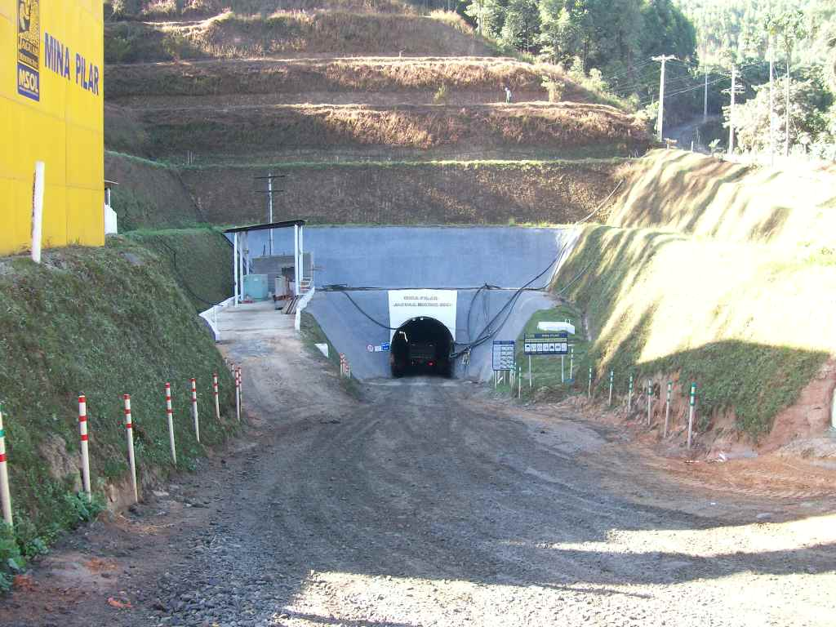
Foto 1 – Entrada da mina subterrânea no empreendimento Mina Pilar.

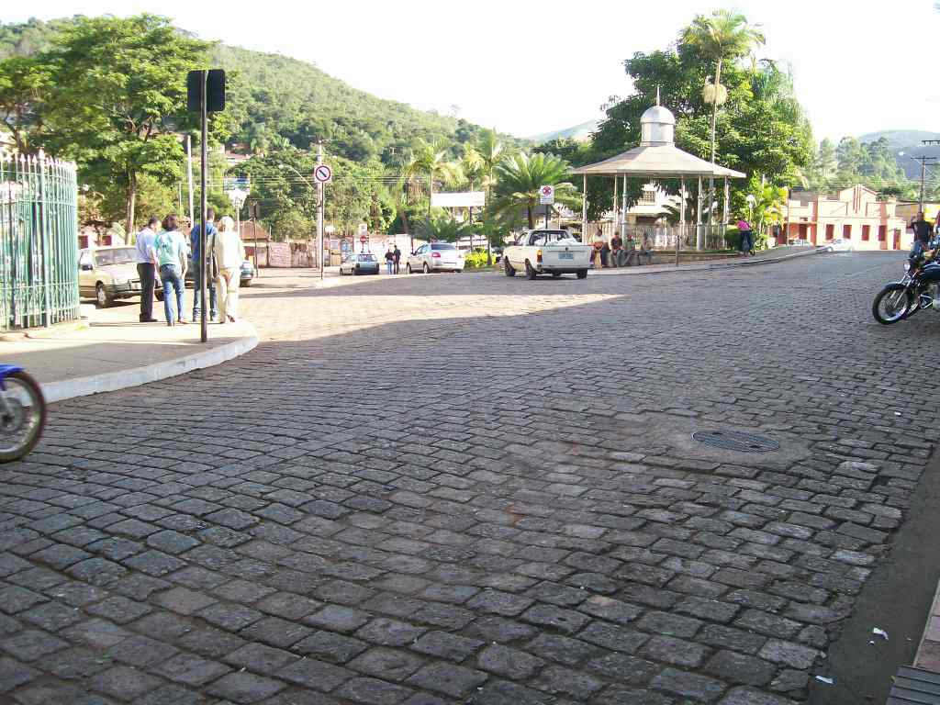
Foto 2 – Praça Monsenhor Geraldo Magela Pereira no município de Barão de Cocais, por onde trafegam os caminhões do empreendimento Mina Pilar.

Na vistoria às ruas do município de Barão de Cocais, os analistas do Ministério Público, foram acompanhados pela Srª Sueli Mourão, Secretária de Desenvolvimento Econômico e Segurança Pública. Na Mina Pilar os analistas foram acompanhados pelos seguintes funcionários da Jaguar Mining Inc:
- Sr. Normandes Capistrano – Auxiliar Técnico;
- Sr. Maurílio dos Santos Gama – Coordenador da Produção.

No quadro 1 serão listadas as coordenadas do empreendimento Mina Pilar e das ruas vistoriadas no município de Santa Bárbara:
Quadro 1 – Coordenadas obtidas na vistoria realizada em Barão de Cocais e no empreendimento Mina Pilar
Local | Ponto | Coordenadas Planas UTM – 23K |  | Coordenadas Geográficas
Local | Ponto | E | N | Latitude | Longitude
Barão de Cocais | 1 | 658304,415 | 7793883,40 | -19 56' 42,0324'' | -43 29' 14,3340''
Barão de Cocais | 2 | 658275,404 | 7793905,03 | -19 56' 41,3376'' | -43 29' 15,3384''
Barão de Cocais | 3 | 658270,118 | 7793806,22 | -19 56' 44,5524'' | -43 29' 15,4896''
Barão de Cocais | 4 | 660638,682 | 7792180,80 | -19 57' 36,7128'' | -43 27' 53,5212''
Barão de Cocais | 5 | 662073,816 | 7789891,94 | -19 58' 50,7180'' | -43 27' 03,4344''
Barão de Cocais | 6 | 659928,394 | 7792525,47 | -19 57' 25,7148'' | -43 28' 18,0588''
Barão de Cocais | 7 | 658932,658 | 7792965,02 | -19 57' 11,7144'' | -43 28' 52,4424''
Barão de Cocais | 8 | 658899,596 | 7793082,33 | -19 57' 07,9092'' | -43 28' 53,6160''
Barão de Cocais | 9 | 658644,417 | 7793327,62 | -19 57' 00,0072'' | -43 29' 02,4684''
Barão de Cocais | 10 | 658296,002 | 7793751,30 | -19 56' 46,3308'' | -43 29' 14,5824''
Barão de Cocais | 11 | 658177,585 | 7793887,97 | -19 56' 41,9208'' | -43 29' 18,6972''
Barão de Cocais | 12 | 657669,269 | 7793713,21 | -19 56' 47,7528'' | -43 29' 36,1248''
Barão de Cocais | 13 | 657325,968 | 7793530,54 | -19 56' 53,7936'' | -43 29' 47,8752''
Barão de Cocais | 14 | 657166,106 | 7793446,18 | -19 56' 56,5836'' | -43 29' 53,3472''
Barão de Cocais | 15 | 657128,519 | 7793515,48 | -19 56' 54,3408'' | -43 29' 54,6612''
Barão de Cocais | 16 | 656507,763 | 7792877,75 | -19 57' 15,2604'' | -43 30' 15,8148''
Mina Pilar | 1 | 662199,740 | 7789656,64 | -19 58' 58,8684'' | -43 26' 58,9632''
Mina Pilar | 2 | 662201,471 | 7789640,13 | -19 58' 58,332'' | -43 26' 59,028''
Mina Pilar | 3 | 662551,927 | 7789399,15 | -19 59' 06,5976'' | -43 26' 46,8312''
III.1 – O LICENCIAMENTO AMBIENTAL DO EMPREENDIMENTO MINA PILAR
Conforme informações dos documentos que subsidiaram a emissão da Licença Prévia do empreendimento da MSOL denominado Mina Pilar, inicialmente estava previsto na área da Mina Pilar a execução de operações de lavra subterrânea e tratamento mineral para a produção de ouro na localidade denominada Fazenda Brumado, Distrito de Brumal, zona rural do município de Santa Bárbara.

De acordo com o EIA:
O acesso à área é feito, a partir de Belo Horizonte, pela rodovia BR 381 até entrocamento com a rodovia estadual MG 436 que dá acesso às cidades de Santa Bárbara e Barão de Cocais, por onde percorre-se aproximadamente 28 km até a localidade de Brumal. De Brumal até a área da mina percorre-se aproximadamente 1,5 km.

(...)

O recurso mineral da Mina Pilar se estende em subsuperfície e é da ordem de 2.316.000 t de minério com teor médio de 4,71 g/t de ouro. Com uma produção anual prevista para 419.000 t de minério ROM (grifo nosso), o empreendimento terá uma vida útil de aproximadamente 6 anos.

De forma sucinta, serão agora elencadas as atividades de mineração previstas no EIA:
- Lavra subterrânea pelo método de corte e enchimento. As atividades seriam realizadas na área do título minerário DNPM 830.463/1983;
- Disposição do estéril gerado no desenvolvimento da mina subterrânea em pilha de estéril;
- Enchimento das aberturas subterrâneas na mina (piso da mina) por meio da técnica denominada back fill, utilizando-se com material de enchimento a parte mais grosseira do rejeito da planta de tratamento mineral;
- Implantação na área do empreendimento de uma planta de tratamento mineral onde seriam executadas as seguintes operações:
  - Britagem e classificação do minério;
  - Moagem;
  - Hidrometalurgia.

Parte dos rejeitos do processo de tratamento mineral seria disposto em barragem de contenção de rejeitos que seria construída na área do empreendimento.

Obedecendo esta configuração, haveria movimentação de minério e rejeito apenas nos limites do empreendimento, havendo também acréscimo de impactos ambientais devido a implantação e operação da planta de beneficiamento e da barragem de rejeitos.

Porém, no ofício encaminhado pela MSOL à Fundação Estadual de Meio Ambiente (FEAM) em 17 de abri de 2007, de maneira geral, o representante da empresa informa que:
- Que o projeto foi objeto de importantes alterações, resultando em um novo projeto de potencialidade de impacto menor, reduzindo seu porte, conforme a DN 74/04 de classe 5 para classe 3;
- Que o minério lavrado será destinado ao beneficiamento na planta de Caeté, a qual se encontra em preparação, inclusive com licenciamento ambiental em curso;
- O novo projeto da Mina Pilar (mina subterrânea) não prevê a construção da planta de beneficiamento e, consequentemente, não necessitará da construção da barragem de contenção de rejeitos.

Tal alteração foi analisada pela equipe técnica da FEAM que, conforme item III (Conclusão) do Parecer Técnico FEAM 217/2007, se pronunciou favoravelmente ao novo projeto:

As atividades do empreendimento serão restritas a lavra subterrânea e não ocorrerá supressão de cobertura vegetal. O material oriundo das escavações da mina será depositado no depósito de estéril da lavra a céu aberto, de forma que não serão impactadas novas áreas. Concluímos que o empreendimento é viável sob o ponto de vista ambiental e em vista disso, sugerimos o deferimento do processo, observadas as condicionantes do Anexo 1. (grifo nosso)

Informa-se que o processo foi formalizado como pertencente a classe 5, enquadrado no código A-01-04-1 da DN 74/04. Por força da modificação do projeto – não implantação da planta hidrometalúrgica – o empreendimento passou a pertencer a classe 3, segundo o código A-01-01-5 da DN citada.

O Anexo 1 do Parecer Técnico FEAM, apresenta as duas condicionantes para a Licença Prévia do empreendimento Mina Pilar da MSOL. As condicionantes serão listadas no quadro 2:

Quadro 2 – Condicionantes do Processo de Licenciamento Prévio do Empreendimento Mina Pilar pertencente à empresa MSOL
ITENS | CONDICIONANTES | PRAZO
1. | Dar continuidade ao monitoramento das escavações subterrâneas mediante a realização de testes cinéticos das amostras, visando a determinação do potencial de geração de drenagem ácida e apresentação de relatórios trimestrais à FEAM.  O material que apresentar potencial de geração de água ácida não poderá ser depositado na pilha de estéril da mina à céu aberto. Deverá ser disposto em local específico e implementação das respectivas medidas de controle ambiental preventivas. | A partir da concessão da Licença de Instalação.
2. | Apresentar no PCA – Plano de Controle Ambiental a origem do material de preenchimento da mina subterrânea, bem como os procedimentos adotados na preparação da pasta de “back fill” e respectivas medidas de controle ambiental. | Até a data de  Requerimento da licença de  instalação.

O referido parecer técnico também informa que:

(...) com base em resultados de pesquisa mais detalhados verificou-se que as reservas minerárias não justificariam a implantação de uma planta hidrometalúrgica para o tratamento do minério da Mina Pilar. Em função da redução do porte do projeto, decidiu-se pela não implantação da unidade hidrometalúrgica prevista anteriormente. O minério será transportado até a unidade de beneficiamento de minério de ouro da empresa, situada no município de Caeté. (grifo nosso)

Desse modo, a MSOL optou pelo transporte do minério e do rejeito por meio de caminhões que fariam o percurso entre a Mina Pilar e Caeté.

No tópico 2.2.2 do Parecer Técnico FEAM 217/2007, referente a Impactos Identificados no Meio Antrópico, os analistas ambientais da FEAM informam que:

De acordo com o EIA, foram prognosticados os seguintes impactos sobre o meio antrópico:
- oferta de aproximadamente 50 empregos diretos na fase de lavra;
- aumento da renda regional devido a geração de impostos;
- interferência no cotidiano das populações em função do incremento de pessoas e do
transporte do minério;
- aumento do volume do tráfego de caminhões nas estradas da região em relação à situação existente antes da implantação do empreendimento de lavra a céu aberto.
- Cabe destacar que os impactos sobre o trânsito serão os mesmos já existentes e prognosticados pela empresa Tectran em seu relatório de impacto, “uma vez que o número de viagens será mantido nos limites considerados no relatório em questão, ou seja, até 40 viagens/dia” (grifo nosso) (documento F038969/2007). Também de acordo com este documento e as vistorias na área, as recomendações previstas no relatório foram atendidas, inclusive a construção de um trevo específico para acesso à mina.
- emissão de poeiras e ruídos originadas da movimentação de máquinas e veículos na área de inserção do empreendimento, bem como do transporte de minério até a usina de beneficiamento em Caeté.

No item 2.3.1 do parecer (Medidas Mitigadoras), são apresentadas as seguintes informações:

As medidas mitigadoras sugeridas para o meio antrópico foram consideradas satisfatórias, destacando aquelas relativas à minimização dos impactos pertinentes ao transporte do minério até a planta de beneficiamento em Caeté. De acordo com informações da empresa, por meio do documento F039824/2007, “atualmente parte da malha viária urbana da cidade de Barão de Cocais vem sofrendo impactos com o transporte de minérios, produtos siderúrgicos, e outros bens de produção, no seu escoamento para outras regiões. Como forma de minimização destes impactos, a Prefeitura Municipal de Barão de Cocais vem desenvolvendo projeto, em convênio com empresas da região, para construção de uma via de contorno, com o objetivo de desviar o trânsito daquele local. Para tanto, estão sendo estudadas três alternativas para o traçado desta via de contorno. A MSOL, quando da efetivação de seu Projeto Pilar, com tratamento na planta de Caeté, contribuirá com aproximadamente 11% do fluxo de caminhões nesta estrada, sendo, portanto, uma das empresas parceiras na construção desta nova via” (grifo nosso).

Com isso, constata-se que conforme solicitação da empresa MSOL, foi proposta uma alteração no projeto original previsto para a Mina Pilar. Esta alteração consistia na mudança no local de implantação da unidade de tratamento de minérios da área do empreendimento para a unidade de beneficiamento de minério da empresa, já existente no município de Caeté. Tal alteração traria como conseqüências diretas:
- Necessidade de transporte do minério lavrado (ROM) para Caeté;
- Não implantação da barragem de rejeitos na área da Mina Pilar;
- Necessidade de transporte do rejeito de Caeté até a Mina Pilar para o enchimento das aberturas subterrâneas (back fill).

Tais alterações foram aprovadas pela equipe técnica da FEAM, por meio do Parecer Técnico FEAM 217/2007. Neste parecer foram apresentadas duas condicionantes para a emissão da LP. Foi constatado que essas condicionantes não se referiam a tráfego de caminhões carregados de minério pelo município de Barão de Cocais. Também não foi exigida da MSOL, a autorização do Município de Barão de Cocais para o referido trânsito de caminhões pelos limites municipais.

Não foram encontradas referências nos estudos ambientais encaminhados pela empresa, acerca da legislação municipal de Barão de Cocais, sobre os impactos ambientais causados pelo tráfego de caminhões pesados em seus limites territoriais, conforme preconiza o artigo 23 da Constituição brasileira.
III.2 – O LAUDO TÉCNICO ELABORADO PELA EMPRESA HFL ENGENHARIA E PROJETOS LTDA-ME
Em 5 de abril de 2011, foi encaminhado pela Prefeitura Municipal de Barão de Cocais à Promotoria Estadual de Defesa do Patrimônio Cultural e Turístico de Minas Gerais laudo técnico elaborado em 1º de novembro de 2010 pela empresa HFL Engenharia e Projetos LTDA-ME, com a finalidade de avaliação dos impactos causados pelo transporte de carga em perímetro urbano no município de Barão de Cocais.
Deste documento constam informações sobre trânsito de veículos pesados nos limites urbanos de Barão de Cocais, no trecho referente às ruas Afonso Pena, Desembargado Moreira e Três Moinhos.
A seguir serão apresentadas as principais informações constantes do referido laudo técnico:
- Tipo de pavimentação do trecho analisado: “pavimentos intertravados, onde a estrutura do pavimento caracteriza-se pelo revestimento em blocos (peças) assentados sobre a camada de areia (conhecida, também, por areia de assentamento ou colchão de areia), base, sub-base e subleito. O revestimento e a areia de assentamento são contidos lateralmente, em geral, por meio-fios e utilizam-se areia de rejuntamento entre os blocos.”;
- Obras de arte encontradas no trecho analisado: “Foram encontrados no trecho, travessia do rio São João sobre uma ponte em concreto armado, galerias de manilhas PA para transposição de cursos d'água na rua Afonso Pena e muros arrimo em concreto armado na rua Três Moinhos. Praticamente não foi encontrado no trecho, sarjetas laterais para drenagem pluvial superficial, sendo percebidas somente algumas bocas de lobo.”;
- Reclamações da comunidade local, obtidas em entrevista e pesquisa de campo realizada em outubro de 2010: Segundo o laudo técnico, as principais reclamações da comunidade local foram relativas a:
“1- Ruído;
2- Poluição;
3- Risco de colisão e acidentes;
4- Deformação do piso da pista de rolamento;
5- Grande fluxo de veículos pesados;
6- Congestionamentos;
7 - Velocidades excessivas;
8- Trincas nas residências.”
- Veículos que utilizam o trecho: De acordo com o laudo técnico, o trecho é utilizado por vários tipos de veículos, desde pequenas capacidades de carga até veículos de grande porte. Porém, os seguintes veículos foram considerados como pertubadores: Caminhões da MSOL, Caminhões da CENIBRA, Caminhões da VALE, Caminhões Prestadores de Serviço, Ônibus de Transporte Intermunicipal, Ônibus de Transporte de Funcionários.
Na Rua Três Moinhos foi observada uma concentração de veículos de carga, pois ela se encontra na saída da cidade, sendo portanto utilizada pelas empresas MSOL, CENIBRA e VALE.
- Dados Coletados in loco:
  - De acordo com o laudo técnico, foi observado in loco que as vias de Barão de Cocais não foram programadas e projetadas para o escoamento de cargas e outras finalidades industriais;
  - Os veículos responsáveis pela maioria das reclamações são os de transporte de minério da MSOL;
  - Que os pavimentos das vias por onde trafegam os veículos da MSOL não foram executados de maneira apropriada para este fim;
  - O tráfego dos caminhões por meio da ação de cargas dinâmicas causa deterioração das residências próximas às vias de circulação dos referidos veículos. Essa deterioração pode ser caracterizada pela ocorrência de trincas estruturais;
  - De acordo com o laudo técnico, na rua Três Moinhos, foi verificado que devido a falta de espaço suficiente para a transposição de veículos em sentidos contrários, os caminhões estão:
    - realizando manobras em cima das calçadas, danificando o meio fio e os passeios;
    - realizando manobras arriscadas próximas a encostas sem contenções (muros de arrimo), sendo que em alguns casos as contenções existentes estão apresentando deslocamentos laterais indesejáveis. No caso de alguma falha do equipamento ou erro do motorista, o veículo pode vim a descer sobre as residências localizadas abaixo do nível da rua.
  - Como as vias urbanas de Barão de Cocais não foram projetadas para o tráfego de caminhões pesados, em alguns pontos, os caminhões, quando da conversão, invadem a faixa oposta, causando travamento do fluxo de veículos;
  - Uma grande preocupação associada ao tráfego de caminhões é a fadiga que tais veículos podem estar provocando nas estruturas dos imóveis antigos localizados no centro histórico de Barão de Cocais.
  - Ausência de sinalização nas vias, não sendo encontrados tipos de sinalizações verticais e horizontais de advertência ou proibição com o objetivo de controlar as velocidades dos caminhões que utilizam essas vias.
- Ponto crítico do trecho analisado: Conforme informações do laudo técnico, apesar dos vários impactos negativos causados nas vias Afonso Pena, Desembargador Moreira e Três Moinhos, em um trecho específico da rua Três Moinhos a situação se agrava muito no ponto de vista da segurança.
A rua está em uma situação de risco eminente de acidente, pois os caminhões estão transitando em trechos de pouco espaço para manobras e em situações estranguladas, qualquer problema mecânico mais grave nos veículos, que faça com que os motoristas percam o controle do veículo poderá causar acidentes com as residências localizadas abaixo do nível da rua.
Outro risco observado se refere à alta freqüência verificada nas grandes distâncias em pontos sinuosos percorridas em macha ré pelos caminhões. Nestes pontos, os motoristas ficam com a visibilidade prejudicada, aproximando os veículos das encostas. Neste setor também foi verificado caminhões transitando com velocidades superiores às de segurança.

III.3 – A VISTORIA
Como dito anteriormente, nos dias 26 e 27 de maio de 2011, os analistas do Ministério Público, engenheiro de minas Reinaldo Paulino Pimenta e a historiadora Karol Ramos Medes Guimarães realizaram nas dependências do empreendimento Mina Pilar, localizado no distrito de Brumal, município de Santa Bárbara e nas ruas do município de Barão de Cocais onde ocorria trânsito de caminhões com cargas pesadas.
No dia 27 de maio foi feita vistoria ao empreendimento Mina Pilar da MSOL, atual Jaguar Mining Inc., onde foram prestadas informações técnicas sobre o empreendimento:
- Atividade de extração mineral de minério de ouro (arsenopirita e pirrotita) por meio de lavra subterrânea;
- A atividade se iniciou em 2005, sendo que atualmente trabalham cerca de 260 operários;
- No empreendimento foram encontradas instalações de escritórios, oficinas, planta de “back fill” e a mina propriamente dita. No local, em termos gerais, são executadas as operações de extração, disposição e transporte de minério lavrado. Também é realizada a operação de adensamento do rejeito utilizado no enchimento das aberturas subterrâneas (“back fill”);
- O beneficiamento do minério extraído na Mina Pilar é executado na Unidade de Tratamento Mineral (UTM) pertencente à Jaguar Mining Inc. localizada em Caeté;
- Nível de produção: Cerca de 40.000t/mês de ROM. De acordo com as informações dos funcionários, a vida útil atual da mina é projetada para 8 anos;
- O empreendimento opera na poligonal do processo DNPM 830.463/1983 possui a Licença de Operação (LO) emitida em 27 de julho de 2006, com validade até 27 de julho de 2012;
- Atualmente a lavra subterrânea alcançou 270m de profundidade;
- O transporte do minério para a UTM e o retorno do rejeito proveniente de Caeté é realizado pelos caminhões da empresa NSA (fotos 3 e 4);
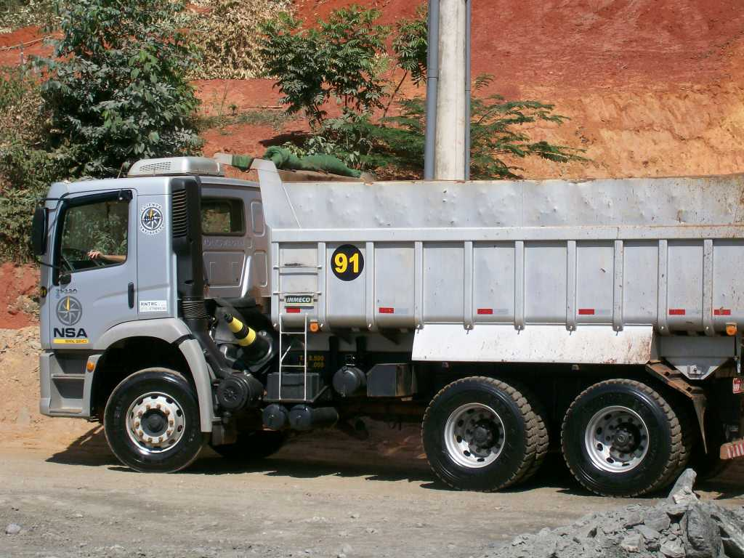 | 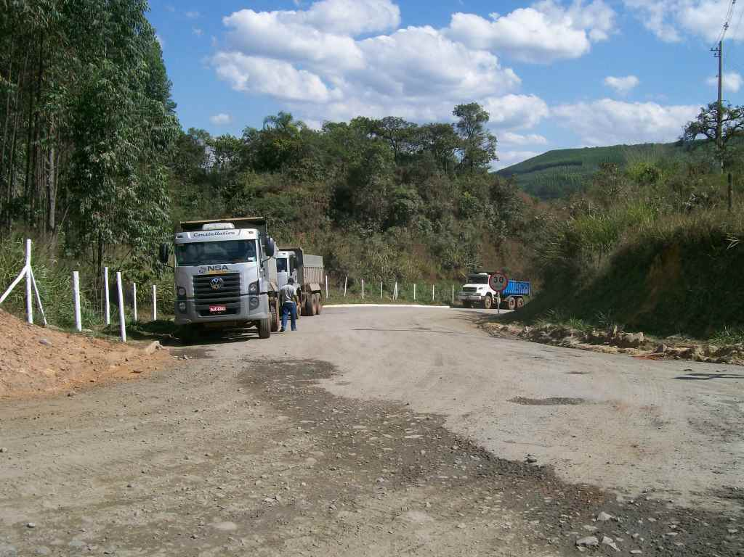
Fotos 3 e 4 – Caminhões da empresa NSA responsáveis pelo transporte do minério lavrado na Mina Pilar.
- Como forma de controle do carreamento de partículas sólidas provenientes da mina, a empresa conta com um sistema de contenção de sólidos, formado por “sumps” (bacias) em subsolo e superfície;
- A água da planta de “back fill” é recirculada. O excedente é tratado com floculantes e coagulantes, sendo posteriormente descartado no Rio Conceição.
- De acordo com informações prestadas pelos representantes da empresa, como condicionante da Licença de Operação para a Mina Pilar, o COPAM estabeleceu um programa de monitoramento da qualidade da água na área de influência do empreendimento (7 pontos).
Nos dias 26 e 27 de maio de 2011, não foi possível presenciar o tráfego de caminhões de minério nos limites urbanos de Barão de Cocais, devido à vigência do Decreto 28/11 da Prefeitura Municipal de Barão de Cocais que dispunha sobre a proibição do trânsito de caminhões acima de um eixo nas vias urbanas do município de Barão de Cocais. No entanto, na vistoria realizada no dia 26 de maio, os signatários deste laudo de vistoria foram levados pela Srª Sueli Mourão, Secretária de Desenvolvimento Econômico e Segurança Pública de Barão de Cocais às vias onde tal tráfego transcorria. Os caminhões de minério do empreendimento Mina Pilar saem dos limites do empreendimento no distrito de Brumal, Santa Bárbara, seguindo pela rodovia MG436, chegando aos limites urbanos de Barão de Cocais.
Conforme informações da Srª Sueli Mourão, em Barão de Cocais o trânsito dos caminhões ocorria, por aproximadamente 4km em perímetro urbano, nas vias assinaladas na figura 1 (vermelho). Este trajeto compreendia as ruas Afonso Pena, Três Moinhos e Desembargador Moreira Santos, passando pela Praça Monsenhor Geraldo Magela Pereira em frente ao Santuário São João Batista (foto 5). Posteriormente, os caminhões prosseguiam por mais 20km em área rural nos limites do município de Barão de Cocais.

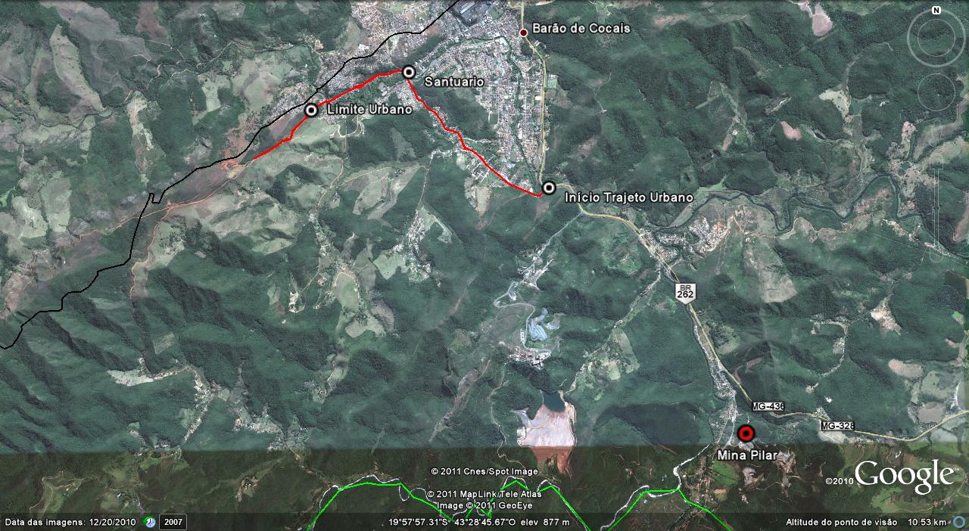
Figura 1 – Vista aérea do trajeto dos caminhões de transporte de minério dentro dos limites urbanos de Barão de Cocais.
Fonte: Google Earth – Acesso em 04 jul 2011.

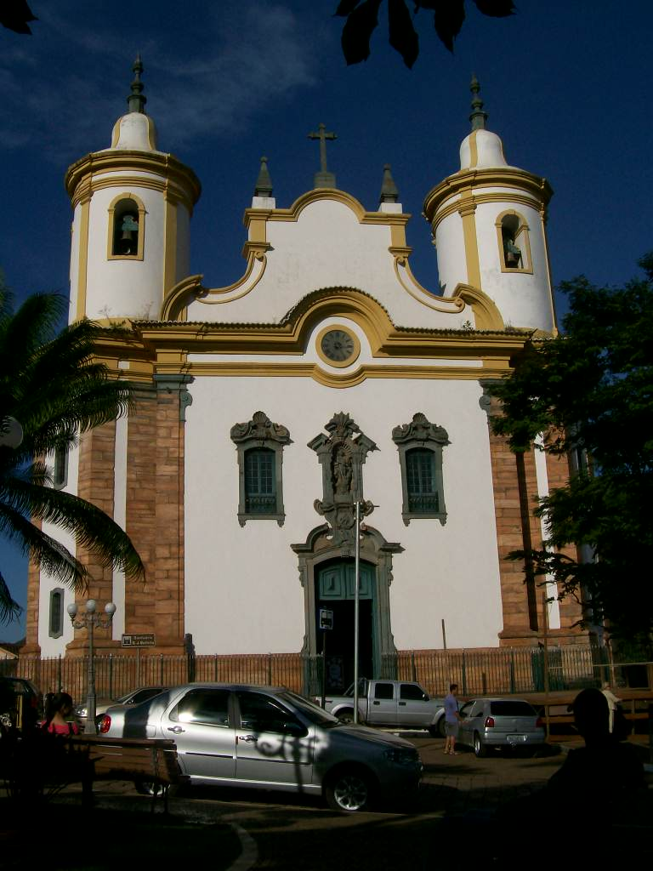
Foto 5 – Vista do Santuário São João Batista.
Apesar de não presenciar o trânsito dos caminhões no dia da vistoria, os signatários deste laudo de vistoria, verificaram também alguns impactos causados pelo tráfego dos caminhões nas vias do município de Barão de Cocais, como os citados no laudo técnico da empresa HFL Engenharia e Projetos LTDA-ME.

A seguir serão apresentados os impactos verificados:
- Colapso de obras de arte localizadas no trecho analisado (fotos 6 e 7);
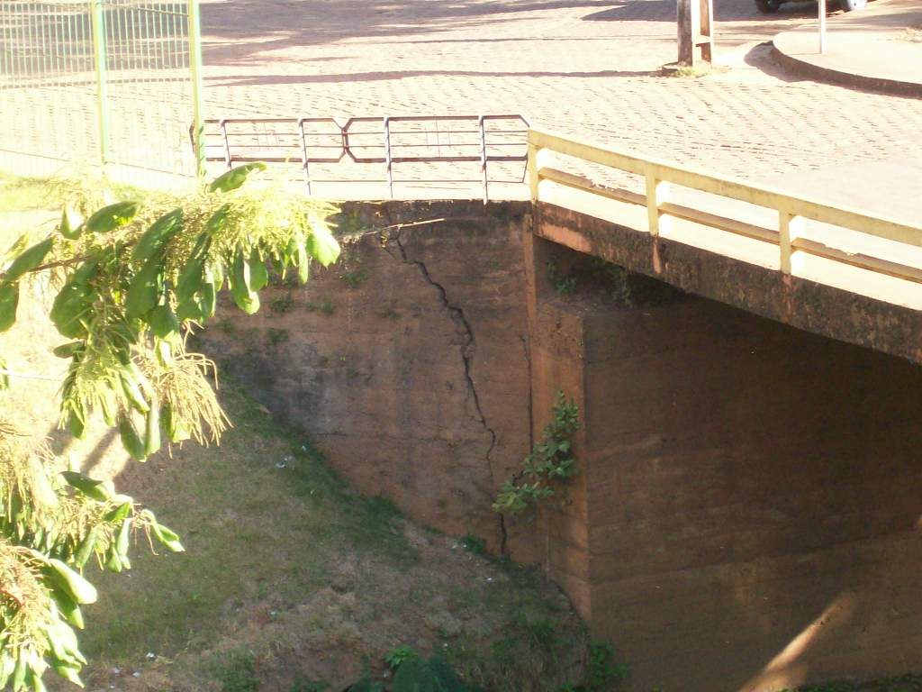 | 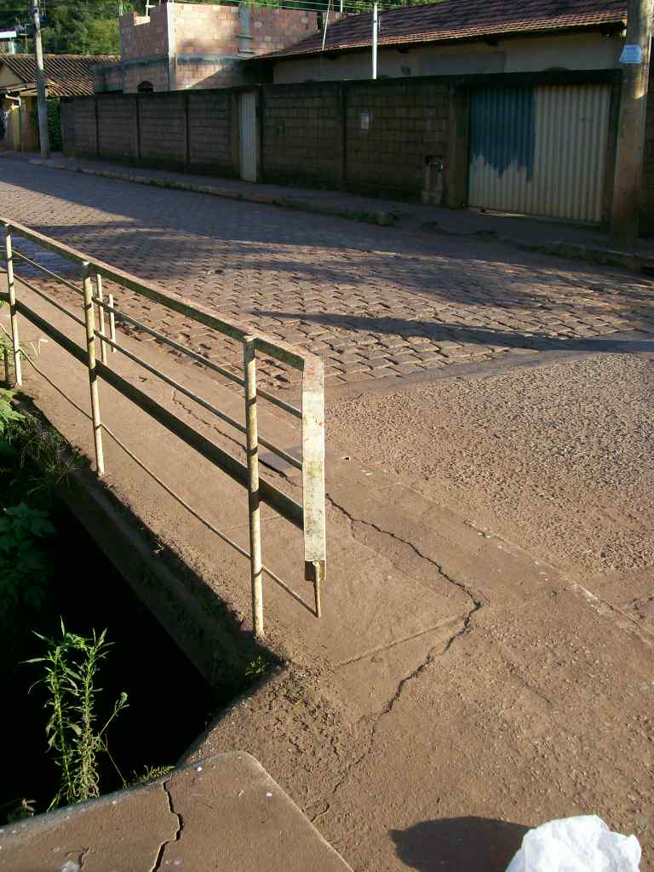
Foto 6 – Rachadura existente na ponte que liga a Praça Monsenhor Geraldo Magela Teixeira à Rua Afonso Pena. | Foto 7 – Trinca verificada na pequena ponte existente na Rua Afonso Pena.

- Deterioração das vias urbanas utilizadas no transporte de cargas pesadas (fotos 8 e 9). A deterioração é caracterizada pelas deformações verificadas nos pisos das vias. Este impacto se deve à movimentação de caminhões pesados nas vias públicas que não são estruturalmente construídas para suportar este tipo de carga;
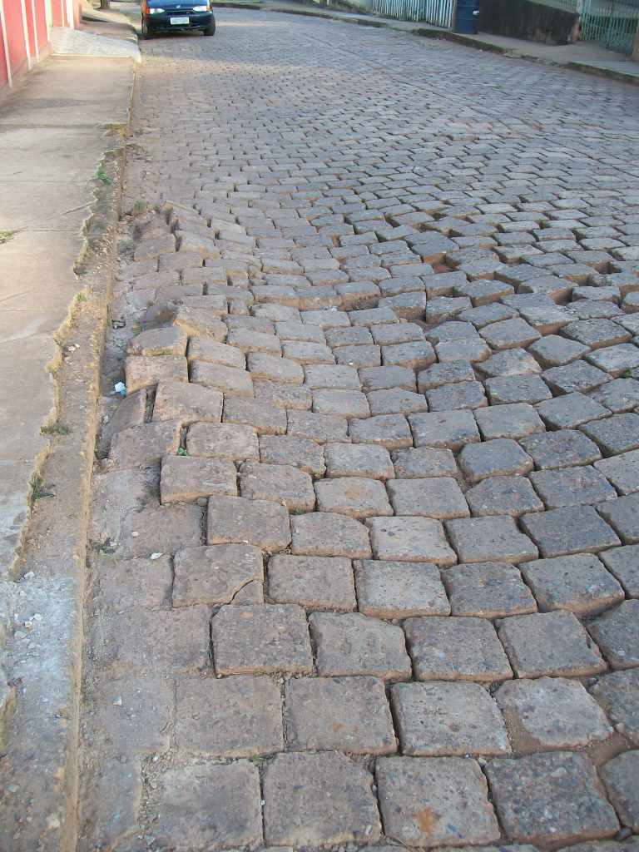 | 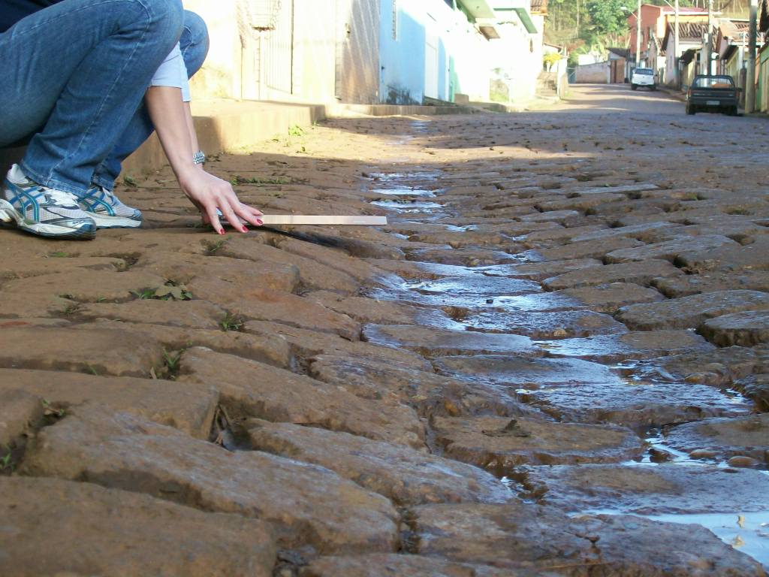
Foto 8 – Deformação verificada em via pública (Rua Afonso Pena). | Foto 9 – Desnível observado no pavimento da Rua Afonso Pena, nas proximidades do Fórum da comarca de Barão de Cocais.

- Colapso em rede pública de saneamento (foto 10);
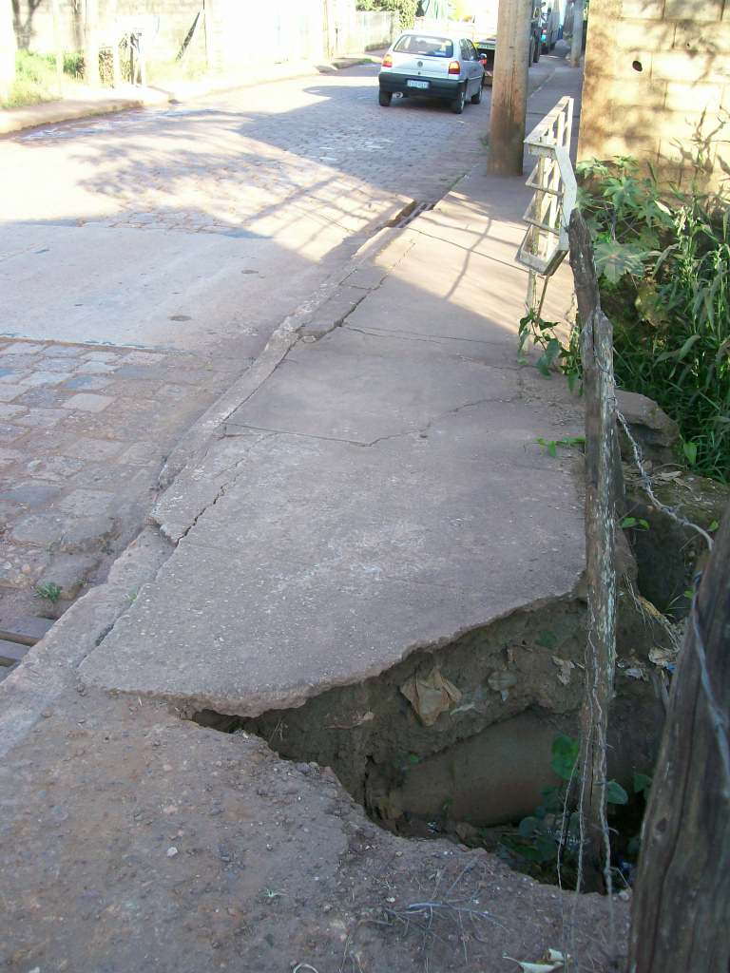
Foto 10 – Colapso em pavimento que recobre tubulação de esgoto nas proximidades de ponte existente na Rua Afonso Pena.

- Impactos sobre residências localizadas nas proximidades das vias utilizadas no transporte de cargas pesadas (fotos 11, 12, 13 e 14). Estes impactos são caracterizados pela ocorrência de trincas e rachaduras em imóveis localizados nas proximidades das vias públicas.
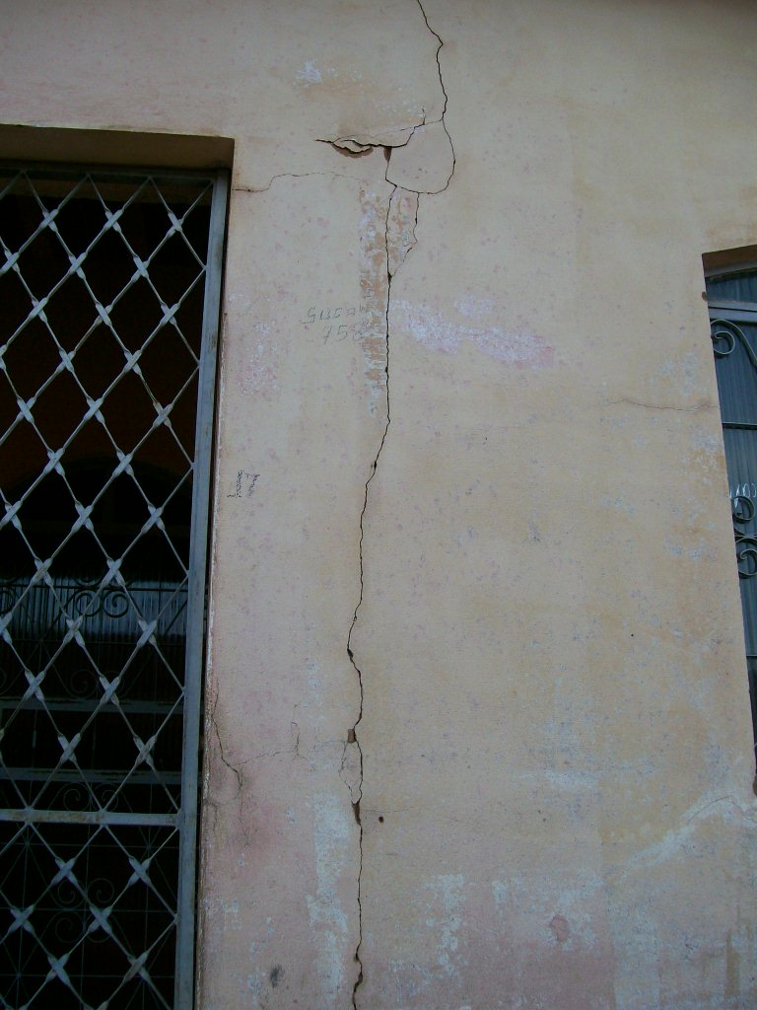 | 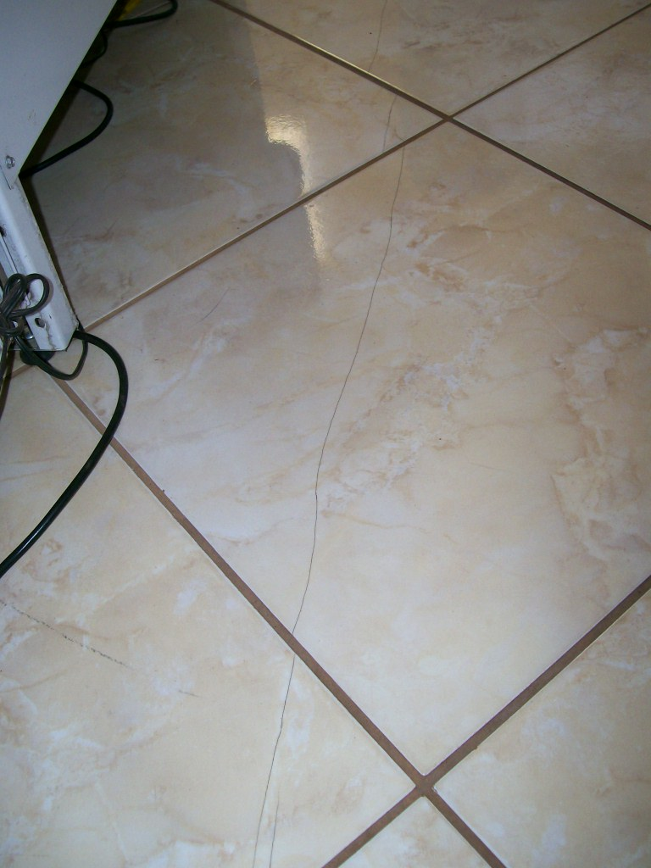
Foto 11 – Rachadura verificada em parede frontal de imóvel localizado à Rua Desembargador Moreira Santos. | Foto 12 – Rachadura encontrada em piso de imóvel localizado à Rua Afonso Pena.

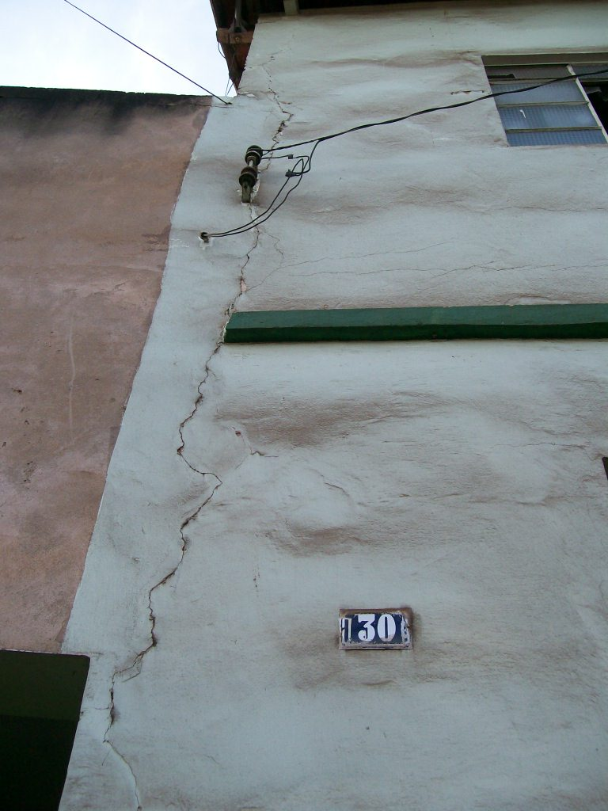 | 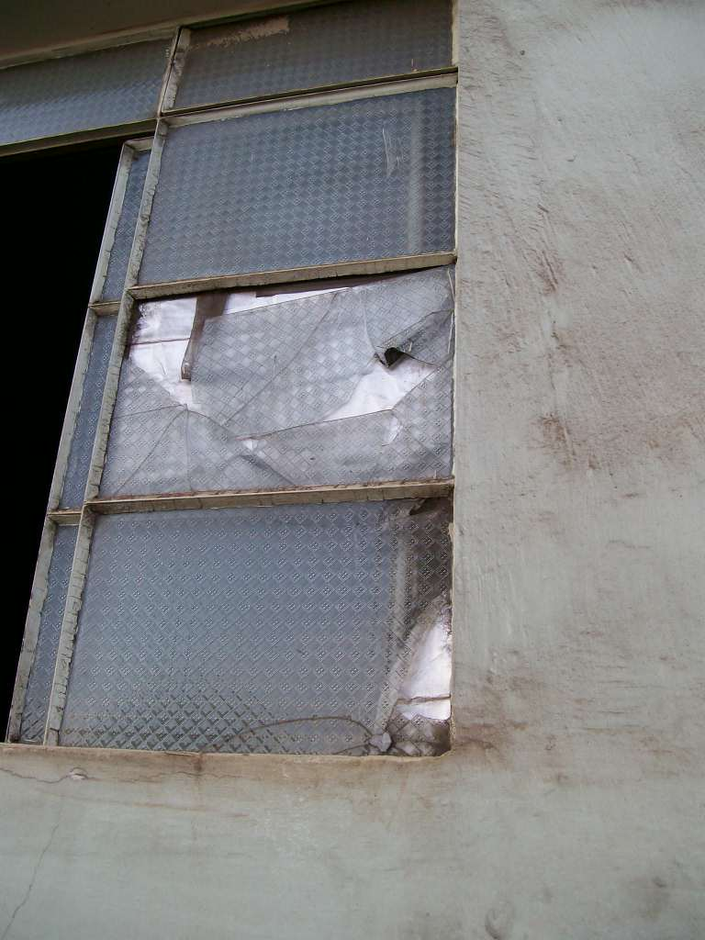
Foto 13 – Rachadura verificada em imóvel localizado à Rua Desembargador Moreira Santos. | Foto 14 – Trincas verificadas em vidros de janela de imóvel localizado à Rua Desembargador Moreira Santos.
- Impactos sobre imóveis históricos do município de Barão de Cocais (fotos 15, 16, 17 e 18). O tráfego de caminhões ocorre em vias onde se localizam imóveis com valor histórico e cultural para a comunidade de Barão de Cocais. Como se tratam de construções antigas, provavelmente não estão estruturalmente preparadas para absorver as cargas impostas por este tipo de transporte.
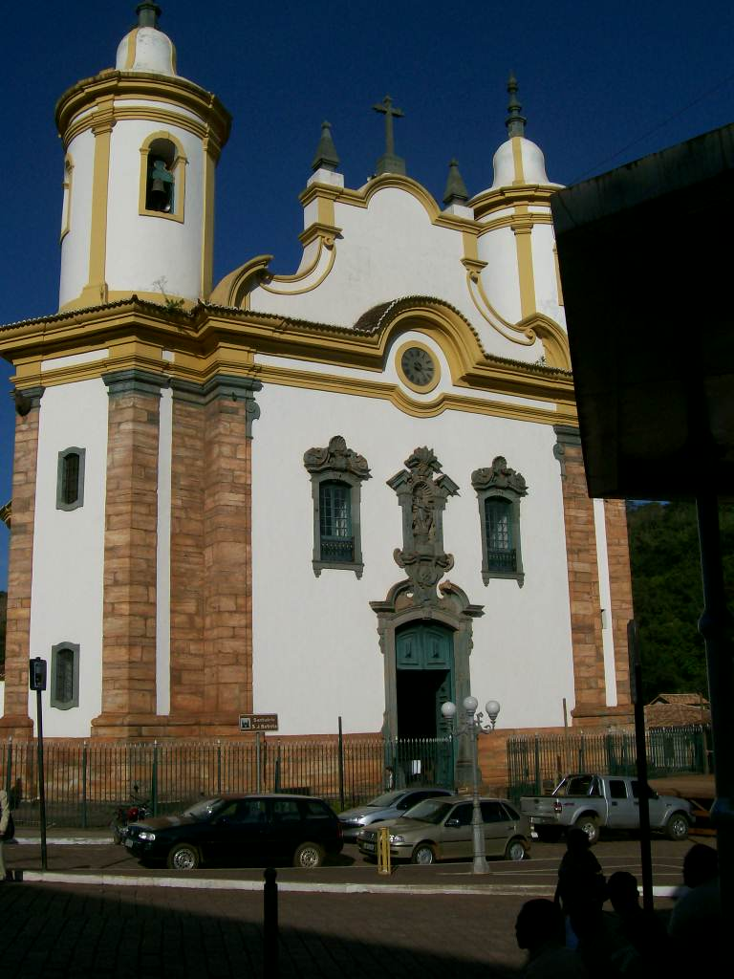 | 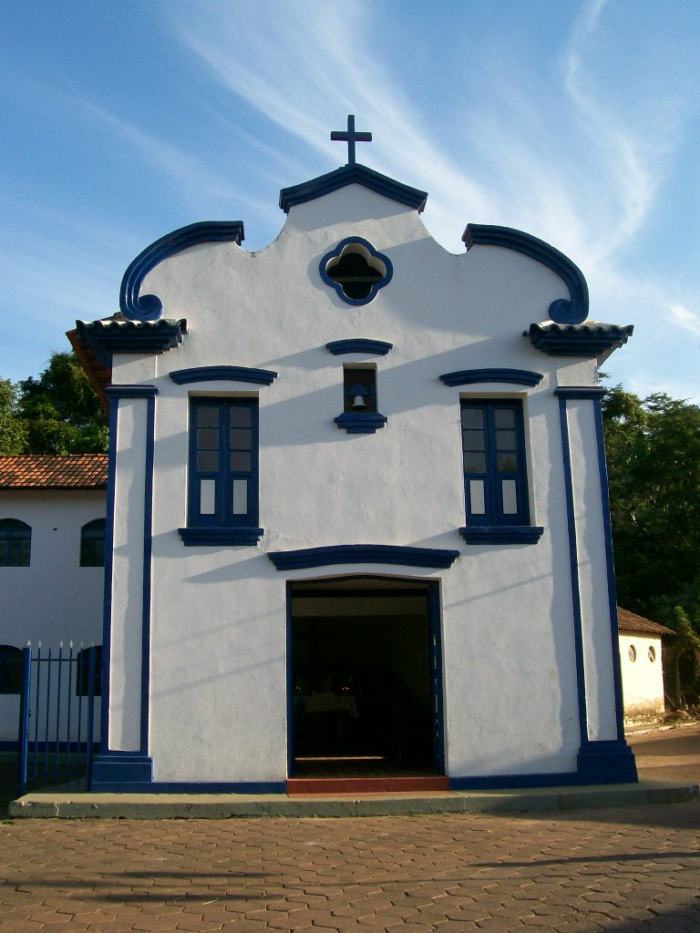
Foto 15 – Santuário de São João Batista, localizado à Praça Monsenhor Geraldo Magela Ferreira. | Foto 16 – Capela de Santo Antônio, localizada nas proximidades da Rua Afonso Pena.

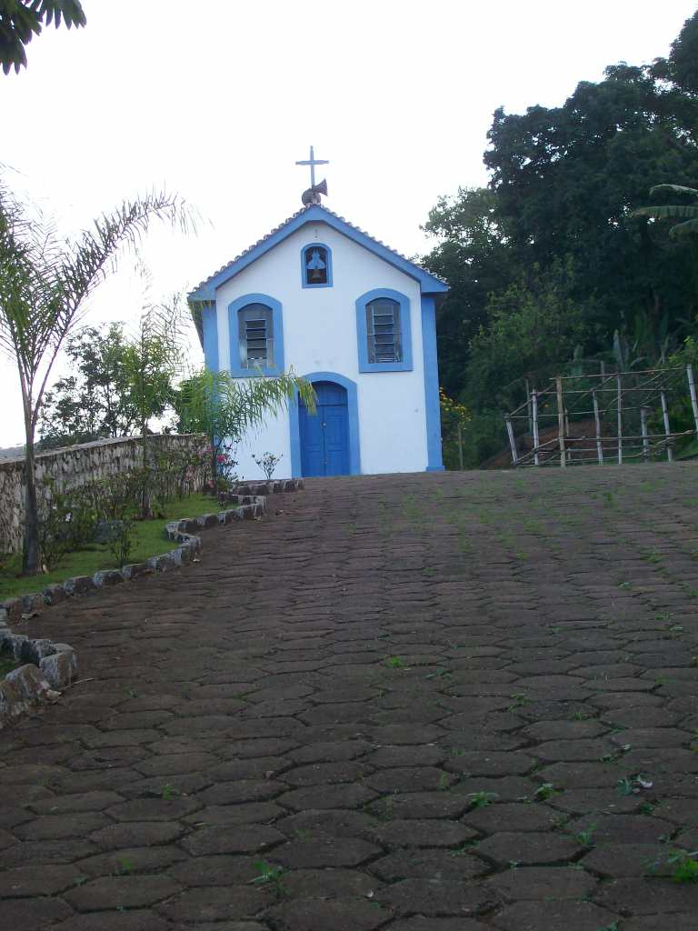 | 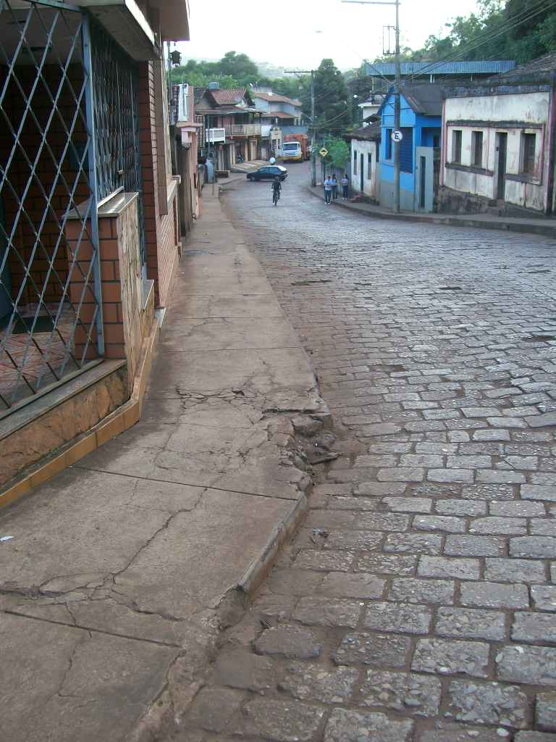
Foto 17 – Capela de São Benedito, segundo informações da Secretária de Desenvolvimento Econômico, a mais antiga capela de Barão de Cocais, localizada nas proximidades das ruas Desembargador Moreira Santos e Três Moinhos. | Foto 18 – Esquina da Rua Desembargador Moreira Santos, onde se localiza o Clube Jabaquara, atualmente, interditado pelo Corpo de Bombeiros que atende à cidade de Barão de Cocais.
- Impactos sobre o fluxo do trânsito no centro urbano de Barão de Cocais. O tráfego de caminhões ocorria em vias que não foram construídas com este objetivo (fotos 19 e 20), daí é possível se prever a ocorrência de diversos problemas no fluxo normal do trânsito.
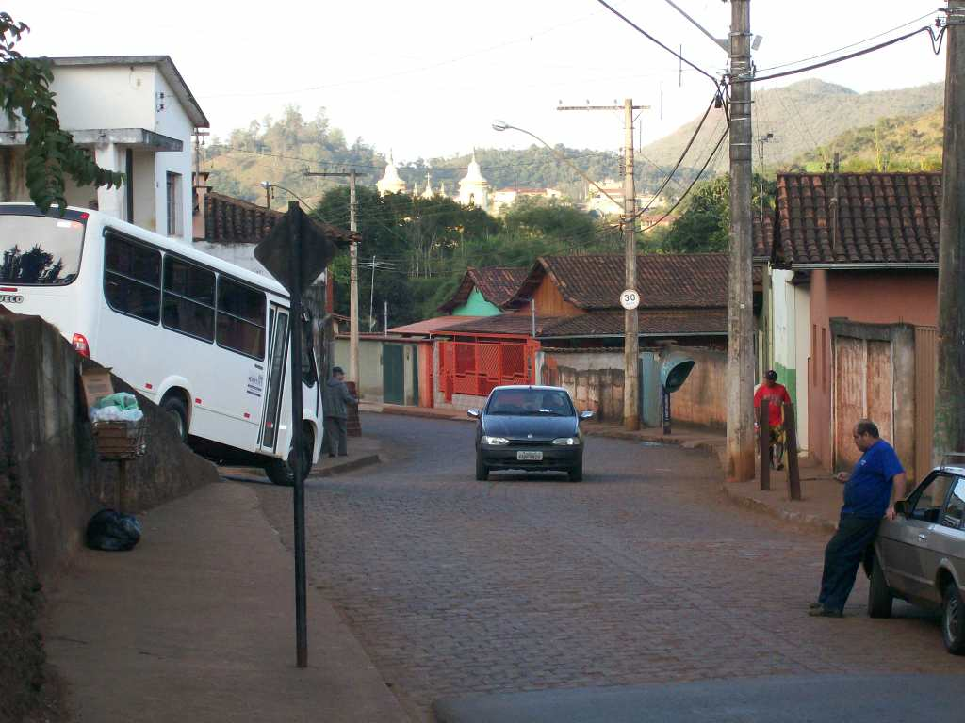 | 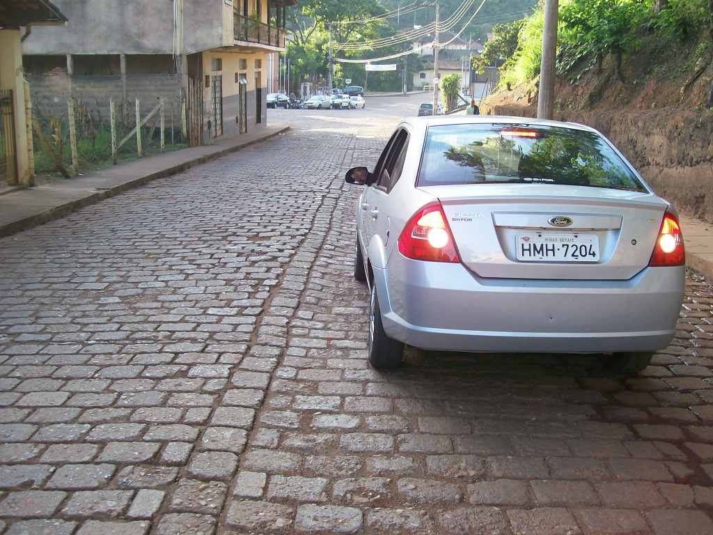
Foto 19 – Vista da Rua Três Moinhos, observar a largura da via, comparar com a largura do automóvel. | Foto 20 – Vista da Rua Afonso Pena.
- Impactos sobre o trânsito de pedestres nos limites urbanos de Barão de Cocais. O Como as vias não foram construídas para o tráfego de caminhões de maior porte, com certeza, este tráfego ocasiona problemas para o fluxo de pedestres no limites urbanos de Barão de Cocais (deterioração de calçadas e riscos de rompimentos de encostas e muros de arrimo). Tais problemas também podem ser caracterizados pela dificuldade de manobra dos caminhões nas ruas da cidade, em especial na esquina da Praça Monsenhor Geraldo Magela Ferreira, em frente ao Santuário de São João Batista (fotos 21 e 22). Outro ponto que apresenta maiores riscos à população pode ser encontrado no final da Rua Três Moinhos, saída de Barão de Cocais, nas proximidades da Escola Municipal José Maria dos Mares Guia (foto 23), onde ocorre o fluxo de crianças oriundas do estabelecimento escolar (foto 24).
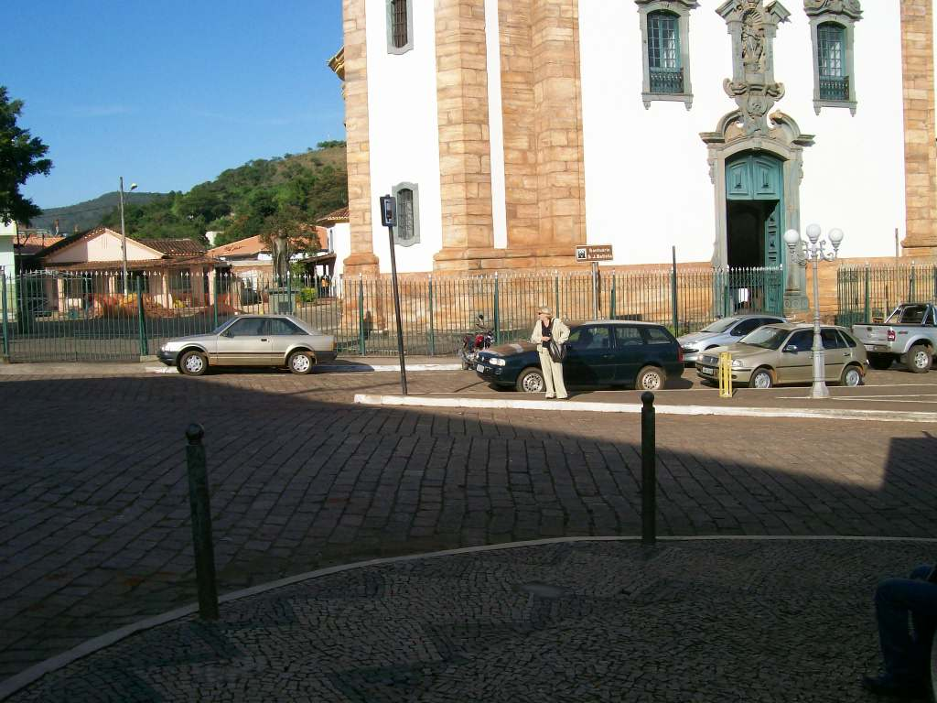
Fotos 21 e 22 – Esquina da Praça Monsenhor Geraldo Magela Ferreira, em frente ao Santuário São João Batista.

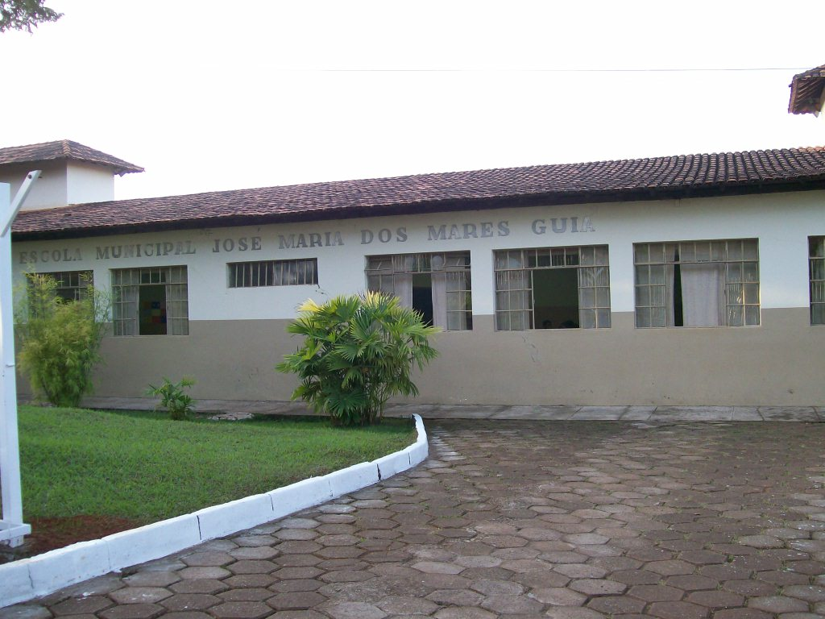 | 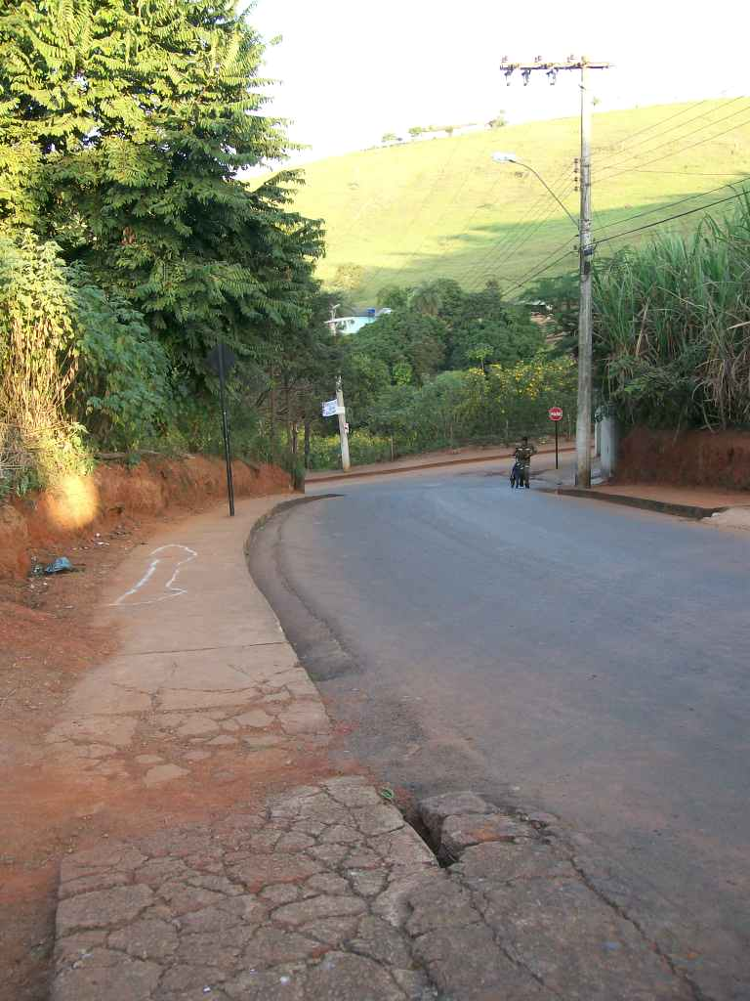
Foto 23 – Escola Municipal José Maria dos Mares Guia localizada nas proximidades da via utilizada no tráfego de caminhões pesados. | Foto 24 – Vista, a partir da escola municipal, da via onde trafegam os caminhões pesados.
- Impactos sobre no trânsito na rodovia MG 436 no local de acesso ao centro urbano do município de Barão de Cocais (fotos 25 e 26). Neste local, verifica-se o risco representado pela entrada de veículos provenientes de Santa Bárbara em Barão de Cocais e no sentido contrário (saída de Barão de Cocais em sentido a Santa Bárbara). O tráfego de caminhões pesados provoca um incremento no risco verificado neste ponto da rodovia.
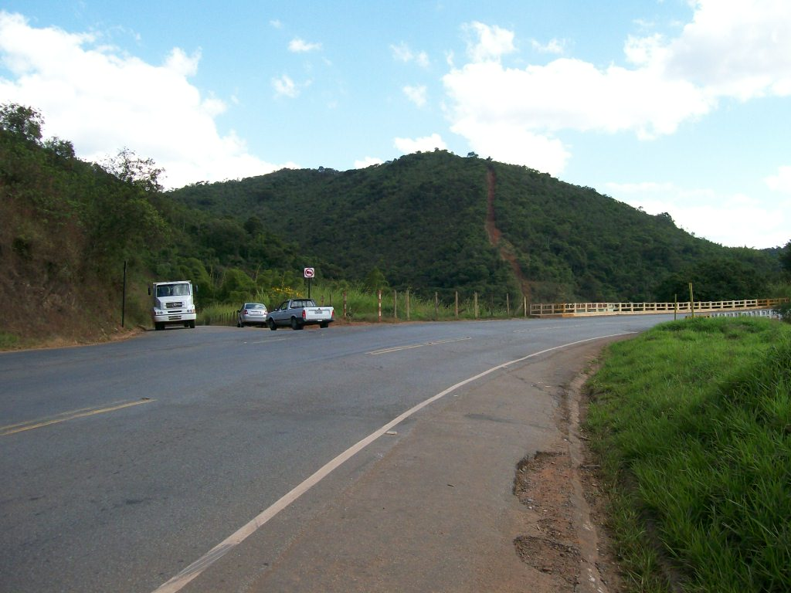 | 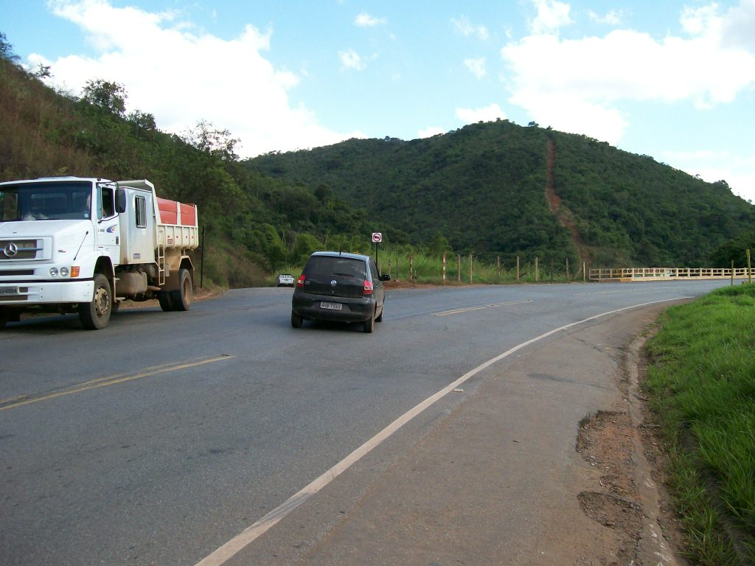
Fotos 25 e 26 – MG 436, vista do ponto de acesso à Barão de Cocais.

- Em entrevistas com moradores da cidade de Barão de Cocais também foram relatados incômodos causados pelo trânsito de caminhões (especialmente pelos caminhões da MSOL) nas vias urbanas. Cabe ressaltar que, conforme informações dos moradores, os impactos não se restrigiam ao período diurno, sendo também verificados no período noturno. Dentre os impactos relatados, podemos destacar:
  - Ruídos;
  - Vibrações;
  - Trincas nas residências
  - Emissão de poeiras;
  - Velocidades excessivas.

IV – CONCLUSÕES E SUGESTÕES
Após a análise dos documentos referentes ao licenciamento ambiental do empreendimento de lavra subterrânea de minério de ouro, denominado Mina Pilar, pertencente à empresa Minerações Serras do Oeste Ltda (MSOL) – atual Jaguar Mining Inc, do Laudo Técnico elaborado em 1º de novembro de 2010 pela Empresa HFL Engenharia e Projetos LTDA-ME com a finalidade de avaliação dos impactos causados pelo transporte de carga em perímetro urbano no município de Barão de Cocais e das informações obtidas em vistoria realizada nos dias 26 e 27 de maio de 2011 ao empreendimento Mina Pilar e ao município de Barão de Cocais, são apresentadas conclusões acerca do tráfego de caminhões pesados em área adjacente à Praça Monsenhor Geraldo Magela Pereira. Também serão indicadas sugestões necessárias à adequada preservação do local:
IV.1 – Conclusões:
- O tráfego de caminhões é realizado por empresas que operam em Barão de Cocais (CENIBRA e VALE) e Santa Bárbara (MSOL, atual Jaguar Mining Inc.);
- O tráfego de caminhões causa diversos impactos às vias urbanas no município de Barão de Cocais, entre eles podemos destacar:
  - Deterioração das vias urbanas utilizadas no transporte de cargas pesadas;
  - Colapso de obras de arte localizadas no trecho analisado;
  - Impactos sobre residências localizadas nas proximidades das vias utilizadas no transporte de cargas pesadas;
  - Colapso em rede pública de saneamento;
  - Impactos sobre imóveis históricos do município de Barão de Cocais;
  - Impactos sobre o fluxo do trânsito de veículos e pedestres no perímetro urbano de Barão de Cocais;
  - Impactos sobre no trânsito na rodovia MG 436 no local de acesso ao centro urbano do município de Barão de Cocais;
  - Impactos ambientais sentidos pela população local (ruídos, poeiras, trepidações, velocidades excessivas, trincas nas residências);
- Os caminhões que causam maiores incômodos à população de Barão de Cocais são os pertencentes à NSA, que faz o transporte de minério da Mina Pilar, localizada no distrito de Brumal, município de Santa Bárbara até a Unidade de Tratamento de Minérios da empresa localizada em Caeté;
- Inicialmente, no empreendimento Mina Pilar estava previsto a execução das atividades de lavra subterrânea de minério de ouro, tratamento mineral do referido minério, disposição do estéril em pilhas e do rejeito da unidade de tratamento em barragem de contenção de rejeitos. Estava também prevista a utilização de parte dos rejeitos para o enchimento das aberturas subterrâneas originadas com a atividade mineral (“back fill”);
- Posteriormente, devido à reavaliação das reservas contidas na Mina Pilar, representantes da MSOL optaram pela realização do beneficiamento mineral na unidade de tratamento de minérios no município de Caeté, optando pela não implantação da unidade de beneficiamento na Mina Pilar e pelo escoamento do minério britado por meio de caminhões através do município de Barão de Cocais até Caeté;
- A FEAM concordou com a modificação solicitada pela empresa, porém não exigiu da empresa a obtenção de autorização municipal do município de Barão de Cocais para o tráfego de caminhões nos limites do município, uma vez que a implantação do novo projeto para a Mina Pilar resultava na regionalização dos impactos ambientais decorrentes do empreendimento mineral;
- Diante dos documentos analisados, não foi encontrado projeto de transporte do minério por parte da MSOL. Tal projeto deveria conter trajeto de ida e retorno dos caminhões da Mina Pilar até o município de Caeté, bem como os impactos ambientais associados à implantação deste projeto.
IV.2 – Sugestões:
- Diante dos impactos ambientais causados ao município de Barão de Cocais, sugere-se que seja proibido o tráfego de caminhões pesados nos limites do centro urbano do referido município;
- Sugere-se que seja solicitada à MSOL a apresentação de um projeto para o trânsito dos caminhões que realizam o transporte do minério e do estéril do empreendimento Mina Pilar. Tal projeto deve conter, dentre outros itens:
  - Trajeto dos caminhões;
  - Os impactos ambientais decorrentes da sua implantação;
  - As medidas que serão adotadas na minimização dos possíveis impactos;
  - Anuência do poder público municipal de Barão de Cocais, caso o trajeto dos caminhões, inclua o referido município.

V – ENCERRAMENTO

Segue o presente laudo de vistoria impresso em 21 (vinte e uma) folhas escritas de um só lado, todas rubricadas e a última datada e assinada.

Belo Horizonte (MG), 05 de julho de 2011.

Reinaldo Paulino Pimenta
Engenheiro de Minas – CREA 76.859/D
Analista do Ministério Público – MAMP 2646

Karol Ramos Medes Guimarães
Analista do Ministério Público – Historiadora – MAMP 3785

Disponível em: <http://www.siam.mg.gov.br>. Acesso em: 27 de maio de 2011.
Coordenadas registradas com GPS de navegação Garmin 60 CSx - Datum: SAD 69
Fonte: páginas 2 e 36 do EIA da Mina do Pilar.
Fonte: página 7 do Parecer Técnico FEAM 217/2007.
Fonte: página 8 do Parecer Técnico FEAM 217/2007.
Fonte: página 3 do Parecer Técnico FEAM 217/2007.
Fonte: página 3 do Parecer Técnico FEAM 217/2007.
Fonte: Página 5 do Laudo Técnico da empresa HFL Engenharia e Projetos LTDA-ME.
Fonte: Página 6 do Laudo Técnico da empresa HFL Engenharia e Projetos LTDA-ME.
Fonte: Página 7 do Laudo Técnico da empresa HFL Engenharia e Projetos LTDA-ME.
Fonte: Página 7 do Laudo Técnico da empresa HFL Engenharia e Projetos LTDA-ME.
Fonte: Página 8 a do Laudo Técnico da empresa HFL Engenharia e Projetos LTDA-ME.
Cargas dinâmicas são cargas causadas pela vibração do veículo, quando excitado pelas irregularidades da superfície do pavimento, gerando tensões e deformações adicionais que aceleram o processo de deterioração dos pavimentos e agridem as residências próximas as vias, causando trincas indesejáveis na concepção estrutural e estética da obras
ROM - “run of mine” – Minério bruto lavrado encaminhado à usina de tratamento mineral.

